Từ ngày 14 đến 28 tháng 7 năm 2018, TS. Lưu Hớn Vũ – Trưởng bộ môn Ngoại ngữ 2 đã tham dự Khoá bồi dưỡng giảng viên tiếng Trung Quốc năm 2018 tại Bắc Kinh (Trung Quốc). Đây là khoá học do Đại sứ quán Việt Nam tại Trung Quốc và Trung tâm Giao lưu Giáo dục Quốc tế thành phố Bắc Kinh phối hợp tổ chức. Đến tham dự khoá học năm nay, ngoài đại diện của Trường Đại học Ngân hàng TP. Hồ Chí Minh, còn có đại diện đến từ các viện nghiên cứu, trường đại học, học viện tại Việt Nam như: Viện Hàn lâm Khoa học Xã hội Việt Nam, Trường Đại học Ngoại ngữ thuộc Đại học Quốc gia Hà Nội, Đại học Thái Nguyên, Học viện Ngoại giao, Trường Đại học Công nghiệp Dệt may Hà Nội, Trường Đại học Hùng Vương (Phú Thọ), Trường Đại học Hạ Long (Quảng Ninh)… Trong thời gian tham dự khoá học, các giảng viên Việt Nam đã được bồi dưỡng các kiến thức về phương pháp giảng dạy tiếng Trung Quốc, tìm hiểu di tích lịch sử, văn hoá truyền thống và đời sống người dân Trung Quốc…
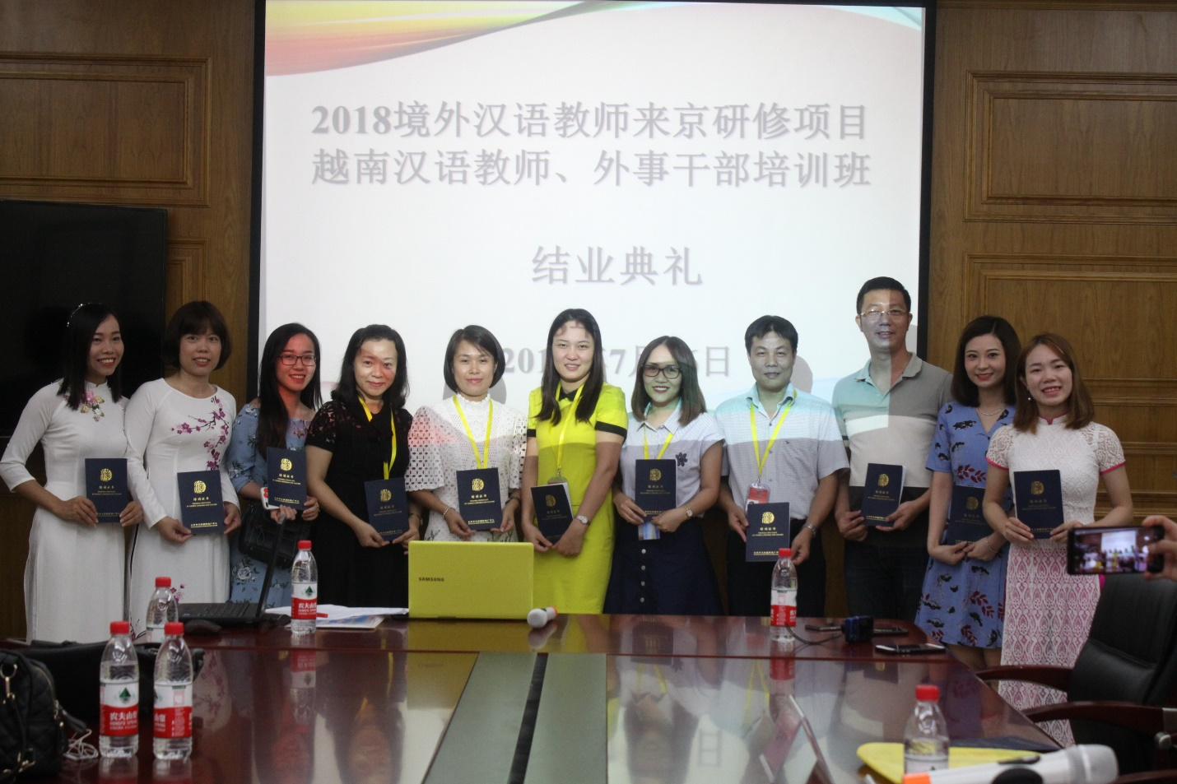
Lễ Bế giảng Khoá bồi dưỡng giảng viên tiếng Trung Quốc năm 2018

